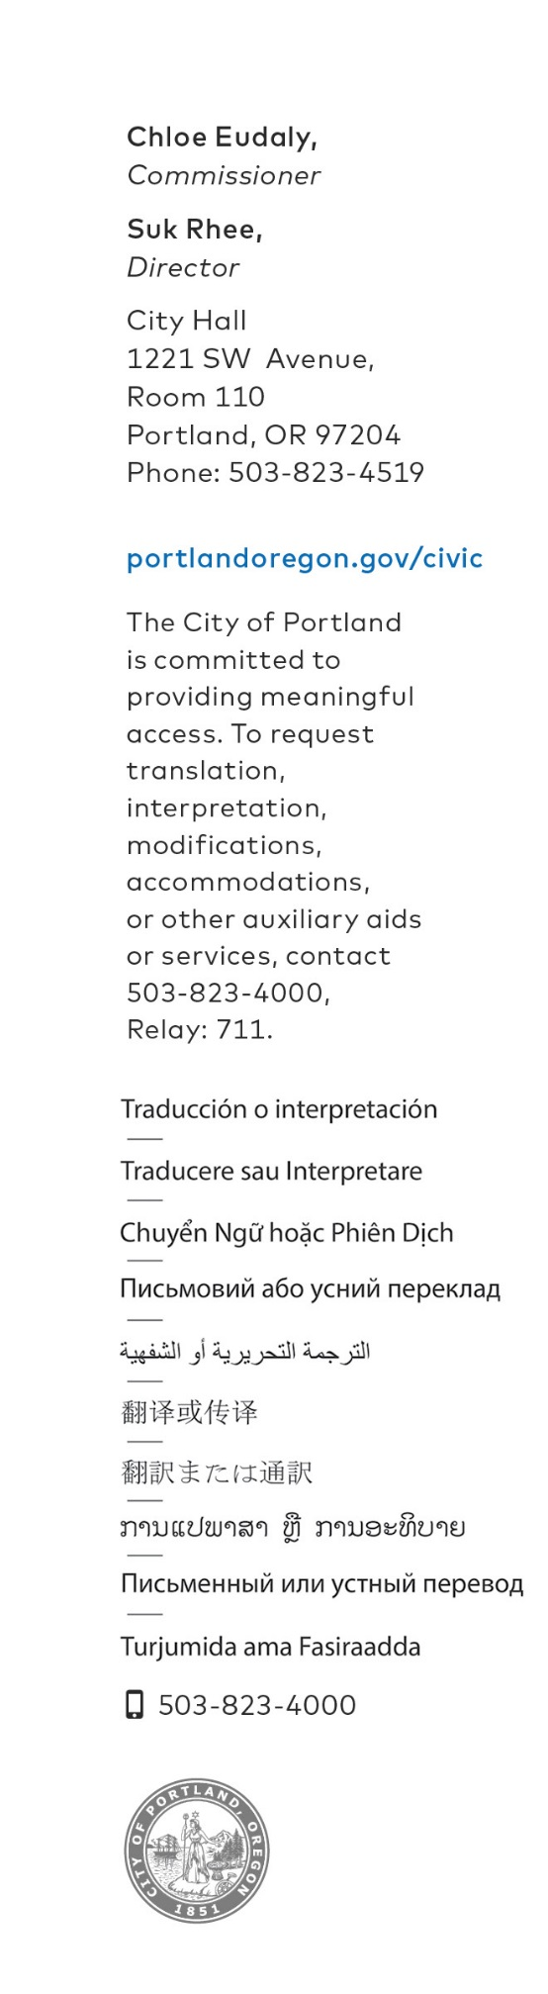
FAAFIN DEGDEG AH
Maajo 13, 2020
XIRIIRKA WARBAAHINTA: Margaux Weeke, 503-823-8603
margaux.weeke@portlandoregon.gov

Magaalada Portland waxa ay Abaal marin ku bixisay Cilmibaaris si ay Gacan uga gaysato Tilaabooyinka Taageerada COVID-19 ee Muhaajiriinta Dhexdooda.
Xafiiska Bulshada & Nolosha Dadka waxa uu ku dhawaaqayaa taageerada cilmibaarista Dhaqaalaha Ameerikaanka Cusub

Portland, Oregon – laga bilaabo bilaabashada safmarka COVID-19, hogaamiye-yaasha guduhu waxay si aan daal lahayn uga shaqaynayeen si ay u hubiyaan in dhammaan xubnaha bulshada—iyo khaasatan shacabka inta badan nugul—in ay helaan adeegga iyo taageerada ay u baahan yihiin. Si loo taageero dadaaladan gudaha, Nolosha Dadka (Civic Life) waxaa farxad u ah in ay ku dhawaaqdo in Magaalada Portland ay kamid tahay 12ka dowlad hoosaad iyo faa'ido ma dooneyaasha kuwaasoo loo doortay in ay helaan cilmi baaris hagaagsan si ay u wargaliyaan tilaabooyin jawaab degdeg ah oo dareen dhaqan leh si ay u hubiyaan in dhammaan dadka deegaanku ku jiraan, ayada oo aan loo eegayn xaaladdooda muhaajirnimo.

Ayada oo aysan wax kharash ah ugu fadhin Magaalada, Portland waxay heli doontaa warbixino cilmibaaris oo dhammaystiran taasoo muujinaysa heerka bulshada ee soo galootiga ah ee gudahayaga ayna caawin uga gaystaan in la ogaado gaabiska ka jira bixinta adeegga iyo caqabadaha khaaska u ah bulsho kasta.

Cilmibaaristaan waxaa loo isticmaali doonaa in lagu taageero dadaalada istiraatiijiga ah ee loogu tala galay hindisayaasha ka jawaabidda degdegga ah ee soo galootigu kujiro ayada oo Magaaladu sii waddo in ay wax ka qabato saamaynta COVID-19 ayadoo gaaraysa u jeedooyinkeeda sinaanta ah.

“Qalalaasaha COVID-19 waxa uu muujiyay sida ay muhiim u tahay in loo wadaago xiriir ku salaysan dhaqan gooni ah qaab waqtiyaysan—waxaan u baahannahay qof kasta oo Portland ku nool in uu helo macluumaadka nolosha badbaadinaya iyo taageero bulsho,” waxaa sidaa yiri Guddoomiye Chloe Eudaly. “Cilmibaaristaan Dhaqaalaha Ameerikaanka Cusub waxay gacan ka gaysan doontaa dadaalkeena aan si wax ku ool ah ugu gaarayno bulshooyinka soo galootiga ah ee Portland iyo inaynu wax ka qabano gaabiska ka jira barnaamijyada federaalka.”

Liis buuxa oo helayaasha cilmibaarista ah iyo macluumaad dheeri ah oo ku saabsan Dhaqaalaha Ameerikaanka Cusub halkaan ayaa laga heli karaa.

###

